**基本信息**

个人简历

复试专用

Personal resume

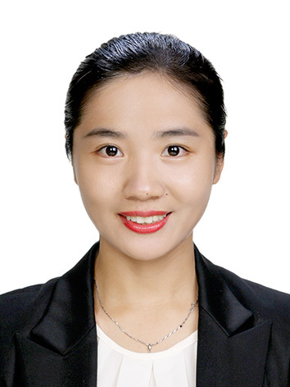

* 出生年月：1998年2月
* 联系电话：183-0000-0000
* 电子邮箱：[123456789@163.com](mailto:123456789@163.com)
* 个人籍贯：山东济南

**报考信息**

|  |  |  |  |  |  |
| --- | --- | --- | --- | --- | --- |
| 初试成绩 | 数学 | 英语 | 思想政治 | 专业课 | 总分 |
| 83 | 80 | 75 | 110 | 348 |

**教育背景**

* 山东大学：机械设计制造及自动化专业，本科学历
* 毕业论文：《数控机床位置精度的检测及补偿》，被评为毕业生优秀论文
* 学习成绩：GPA 3.85
* 主修课程：工程图学、理论力学、材料力学、机械原理、机械设计基础、气动与液压技术、电工与电子技术、微型计算机原理及应用、[机械工程](https://www.baidu.com/s?wd=%E6%9C%BA%E6%A2%B0%E5%B7%A5%E7%A8%8B&tn=SE_PcZhidaonwhc_ngpagmjz&rsv_dl=gh_pc_zhidao" \t "https://zhidao.baidu.com/question/_blank)材料、机械CAD/CAM、数控技术、机电一体化设计等

**荣誉奖项**

* 2017：优秀班干部、三好学生
* 2018：学院奖学金、国家奖学金、优秀班干部
* 2019：校优秀班干部、学校十佳青年
* 2020：省优秀毕业生、国家奖学金、优秀班干部等

**校园经历**

* 学生会主席：主导学院学生会工作，期间组织各类活动40余场次，为学院获得省级荣誉1次，校级荣誉13次；
* 国家竞赛组长：参加省级电子竞赛，带领团队获得省级二等奖；
* 校篮球队队长：获得山东省CUBA第二名成绩；

**个人评价**

* 坚信，只要我认定的事，就一定能做好。喜欢钻研，自学能力强，待人真诚，喜欢独立思考，能够很好的融入团队，能够在团队中发挥自己的一份力量！
* 喜欢健身，爱好篮球、足球、跑步等活动，自律性强，自己制定的学习计划或健身计划都能顺利完成！

第一步：插入图片

直接复制到文档，或者点击插入-图片-本地图片！

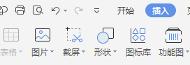

第二步：更改图片形状

选中图片点击裁剪，然后裁剪成自己想要的形状即可！



第三步：一键换色

1、点击页面布局；

2、点击主题或者颜色；

3、选一个喜欢的色系；、

